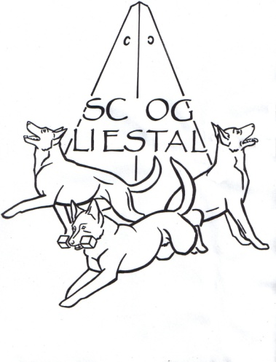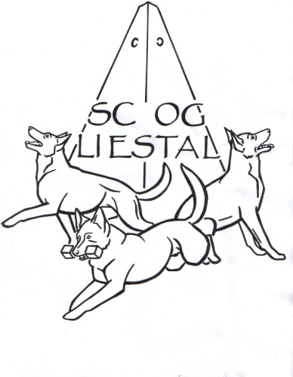
Letztes off. Training 2022 ist am Samstag, 17. Dezember 2022

Generalversammlung SC OG Liestal, Freitag, 13. Januar 2023
( Anträge z.H. der GV müssen , schriftlich bis 2 Wochen vor der GV an den Präsidenten, Ruedi Distel eingereicht werden )

Erstes off. Training 2023 ist am Samstag, 04. Februar 2023
(Vom 18. Dez. 2022 – 04. Febr. 2023 ist Winterpause)

Präsident SC OG Liestal
Ruedi Distel
Brühlstrasse 12
4415 Lausen
drdistel@gmx.ch
079 230 54 14

